попопопо  АДМИНИСТРАЦИЯ  МУНИЦИПАЛЬНОГО РАЙОНА  « ПЕЧОРА » | 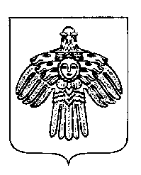 | «ПЕЧОРА »  МУНИЦИПАЛЬНÖЙ РАЙОНСА  АДМИНИСТРАЦИЯ
ПОСТАНОВЛЕНИЕ
ШУÖМ

« 04 » марта 2016 г.  г. Печора, Республика Коми |  | № 175
О внесении изменений в постановление администрации МР «Печора» от 11.07.2014 г. № 1081

администрация ПОСТАНОВЛЯЕТ:

1. Внести изменения в постановление администрации муниципального района «Печора» от 11.07.2014 г. № 1081 «Об утверждении положения о заключении трудовых договоров с руководителями муниципальных унитарных предприятий муниципального района «Печора»:
1.1. В приложении № 2 к Постановлению:
1.1.1. Абзац четвертый пункта 5.8. раздела 5 изложить в следующей редакции:
«Изменение размера должностного оклада согласовывается Работодателем и оформляется дополнительным соглашением, являющимся неотъемлемой частью трудового договора. Изменение размера стимулирующих выплат согласовывается Работодателем и оформляется распоряжением администрации муниципального района «Печора».
2. Настоящее постановление вступает в силу со дня принятия и подлежит официальному опубликованию и размещению на официальном сайте муниципального района «Печора».

Глава администрации | А.М. Соснора

